- 通过智慧门户统一认证，登录本科生教务管理系统。
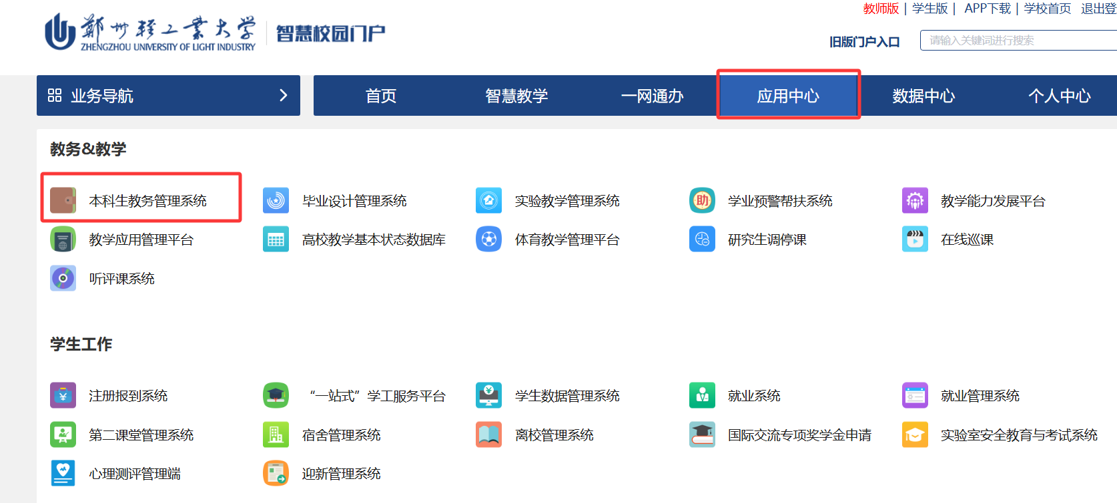

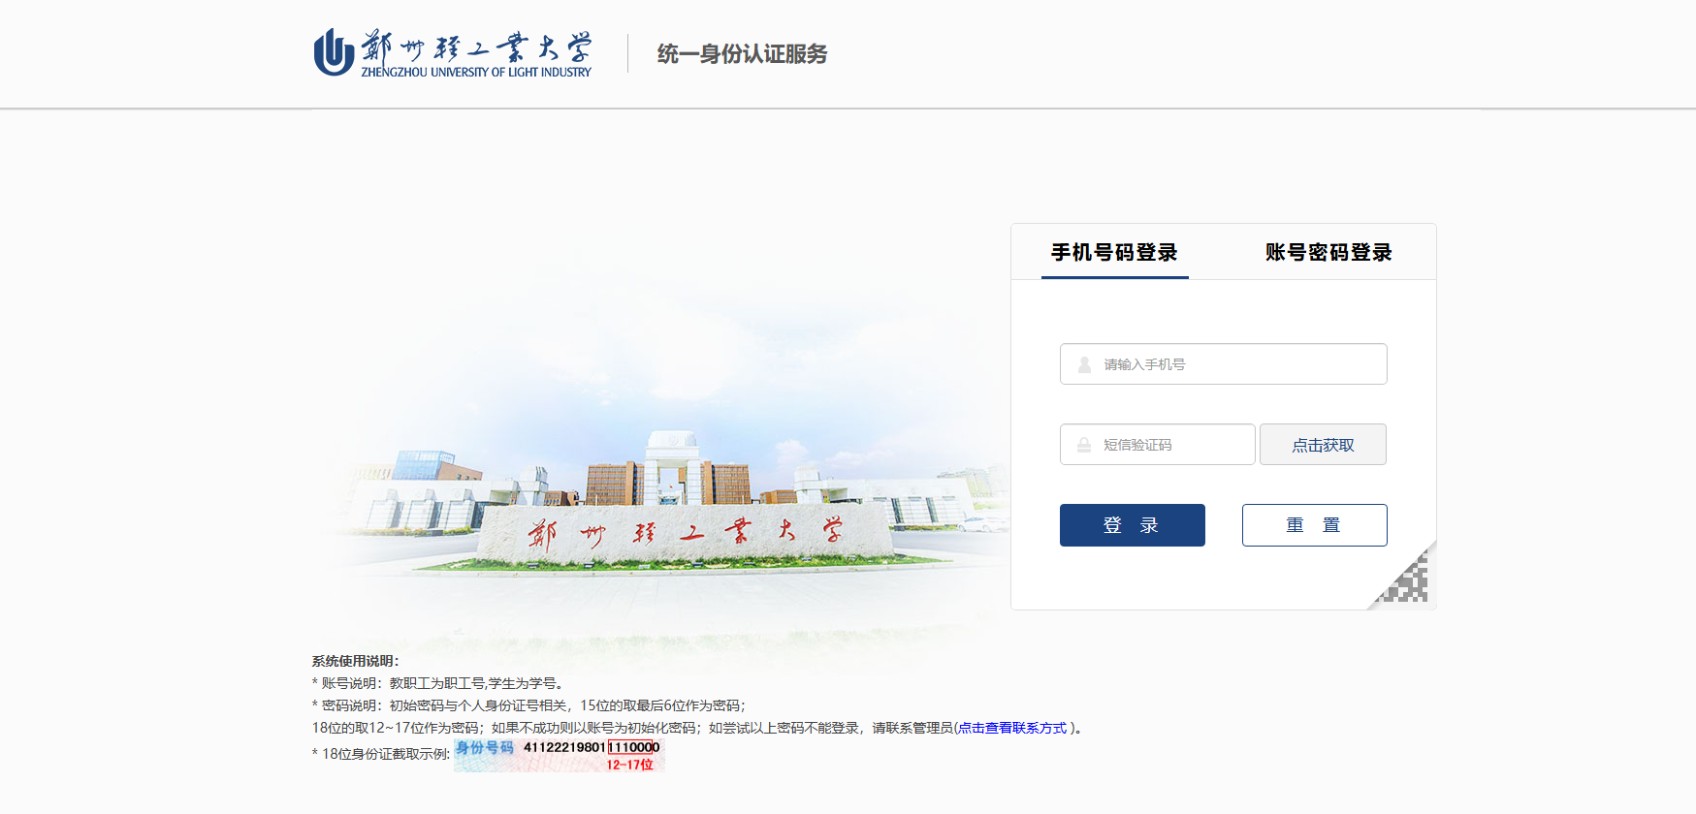
- 点击“网上选课”模块，选择“选课（按上课时间）”。
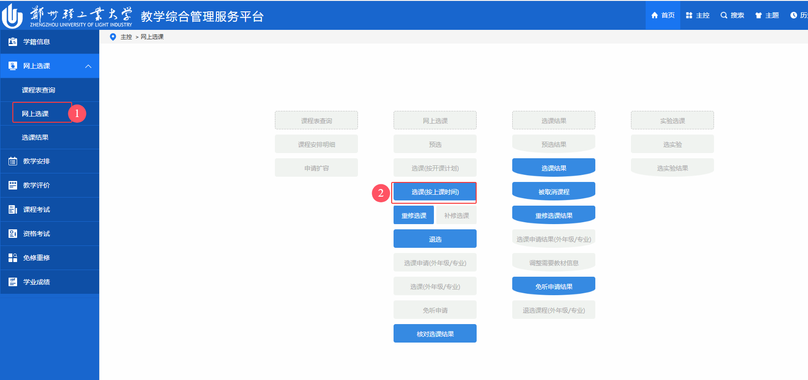
- 点击“选课”。
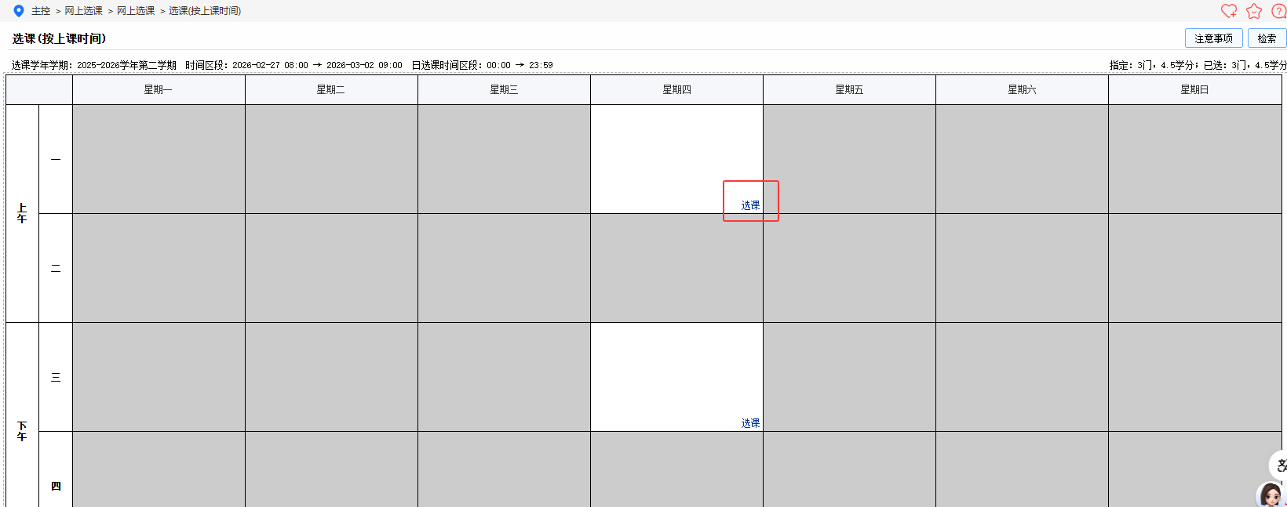
- 勾选课程，点击“提交”
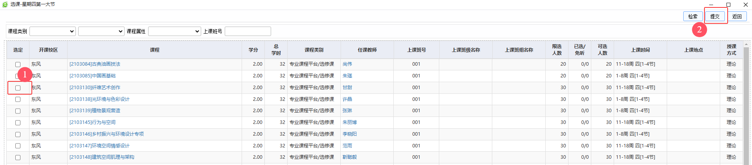
- 核对选课结果，确认无误后，退出页面。
